SIARAN PERS

TIM KOMUNIKASI DAN MEDIA KTT ASEAN 2023

No.49/SP/TKM-ASEAN2023/INA/5/2023

Indonesia Kembali Serukan Penghentian Kekerasan di Myanmar

Manggarai Barat, 8 Mei 2023 – Indonesia kembali menegaskan agar kekerasan di Myanmar segera dihentikan. Menurut Presiden Joko Widodo, situasi di negara tersebut saat ini tidak membuat pihak mana pun menang, tapi hanya membuat rakyat menjadi korban.

"Rakyat yang akan menjadi korban karena kondisi ini tidak akan membuat siapa pun menang. Saya mengajak marilah kita duduk bersama, ciptakan ruang dialog untuk mencari solusi bersama," ungkap Presiden Jokowi dalam konferensi pers di Hotel Meruorah, Kabupaten Manggarai Barat, Provinsi Nusa Tenggara Timur, Senin (8/5/2023).

Untuk itu, keketuaan Indonesia di ASEAN pada tahun ini, ditegaskan Presiden akan terus mendorong implementasi dari lima poin kesepakatan atau "Five-Point Consensus". Salah satu poin dalam kesepakatan tersebut adalah berkaitan dengan bantuan kemanusiaan.

Menurut Presiden Jokowi, berbagai upaya telah dilakukan oleh Indonesia dan melalui keketuaannya di ASEAN mampu memfasilitasi The ASEAN Coordinating Centre for Humanitarian Assistance on Disaster Management (AHA Centre).

Setelah tertunda cukup lama karena masalah akses, Presiden mengatakan, joint needs assesment mampu diselesaikan.

"Ini masalahnya adalah masalah akses. Kemarin, AHA Center didampingi tim monitoring ASEAN akan menyerahkan bantuan kemanusiaan, tetapi sangat disayangkan di tengah perjalanan terjadi baku tembak," ucap Kepala Negara.

Sebelumnya, Menteri Luar Negeri, Retno Marsudi juga telah menjelaskan bahwa ada dua tahap bantuan kemanusiaan untuk Myanmar.

Tahap pertama terkait dengan life saving, telah selesai dilakukan karena terkait dengan bantuan penanggulangan COVID-19, dan tahap kedua life sustaining.

"Tahap kedua ini sempat alami hambatan karena kurangnya akses kepada AHA Centre untuk menjangkau penduduk yang memerlukan terutama di wilayah-wilayah yang di luar kontrol militer Myanmar," ujar Retno. (Setpres/TR/Elvira)

***

Untuk Informasi lebih lanjut, silakan menghubungi kontak di bawah ini.

Dirjen Informasi dan Komunikasi Publik Kementerian Kominfo – Usman Kansong (0816785320).

Dapatkan informasi lainnya di http://asean2023.id, https://infopublik.id/kategori/asean-2023, dan https://indonesia.go.id/kategori/ragam-asean-2023

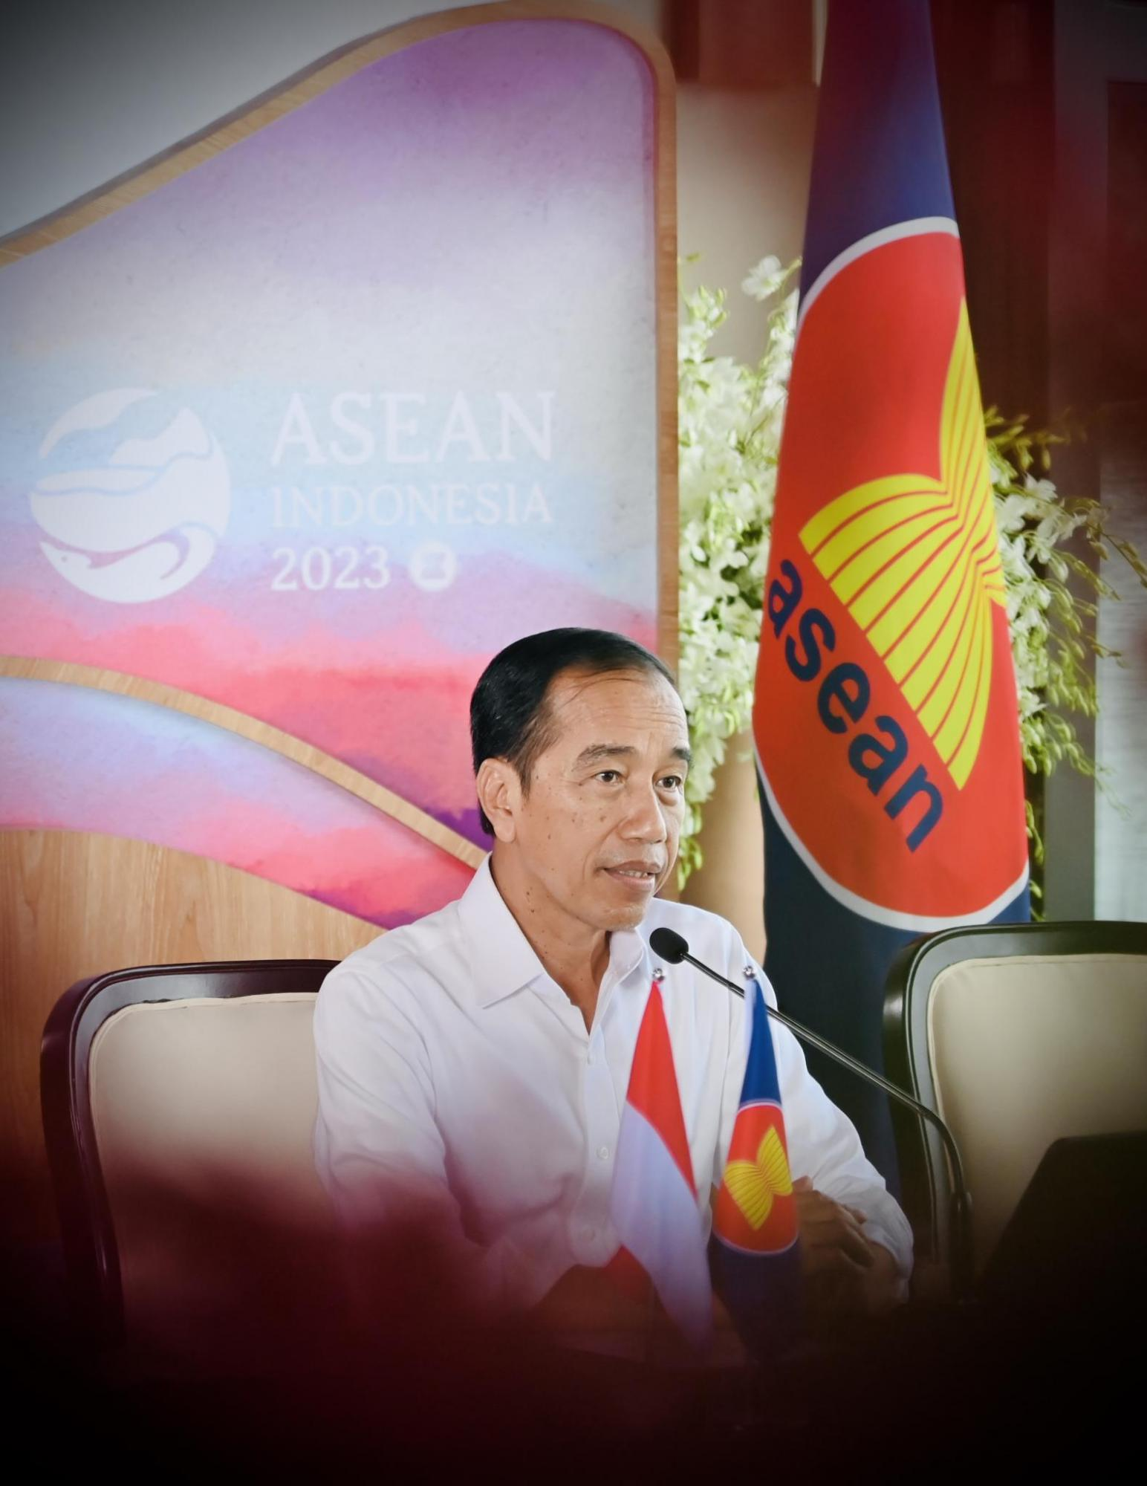

Presiden Jokowi dalam konferensi pers di Hotel Meruorah, Kabupaten Manggarai Barat, Provinsi Nusa Tenggara Timur, Senin (8/5/2023). residen Joko Widodo kembali menegaskan agar kekerasan di Myanmar segera dihentikan. Menurut kepala Negara, situasi di negara tersebut saat ini tidak membuat pihak mana pun menang, tapi hanya membuat rakyat menjadi korban. Foto: BPMI

